S.E.L.A.R.L. AUXILIA JURIS
Huissiers de justice associés
76 Allée d'Iéna
11000 CARCASSONNE
Tél. :04.68.25.03.31 Fax : 04.68.71.05.60

VENTE AUX ENCHERES PUBLIQUES

SUR LIQUIDATION JUDICIAIRE
Liste complète sur huissier11.com

Le MERCREDI 15 OCTOBRE 2014
A 10 HEURES
2, rue d’ANJOU – 11800 TREBES (anciens locaux VALLET LOCATION)

IL SERA PROCEDE A LA VENTE DE :

- OUTILLAGES ELECTROPORTATIFS ET DE MACONNERIE

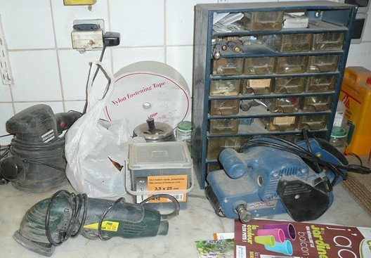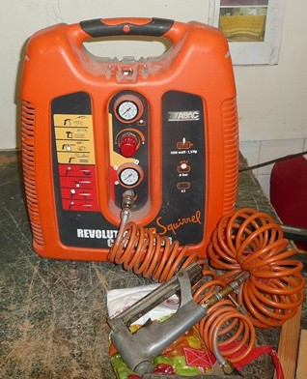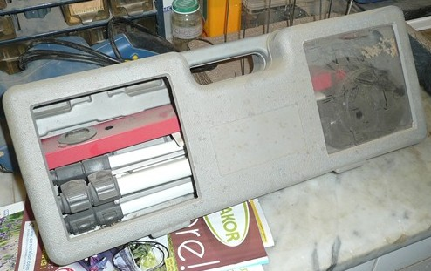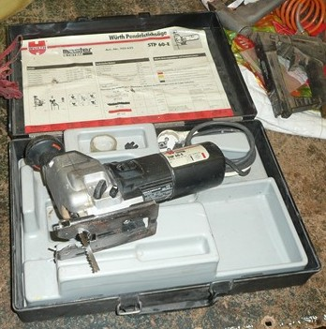

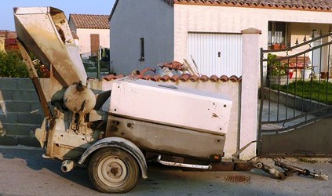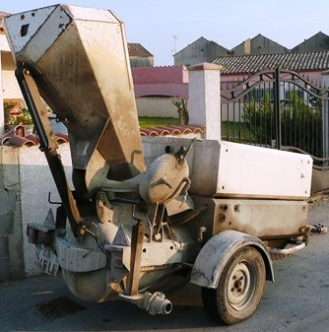
Disqueuses, rabots électriques, scie sauteuse, ponceuse d’angle, compresseur, machine à projeter année 2003, groupe électrogène, niveau laser, aspirateur de chantier, rallonge électrique, règles alu, carrelette,…

- MATERIELS DE JARDINAGE PRO
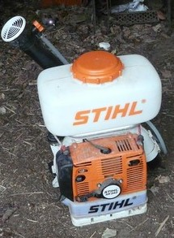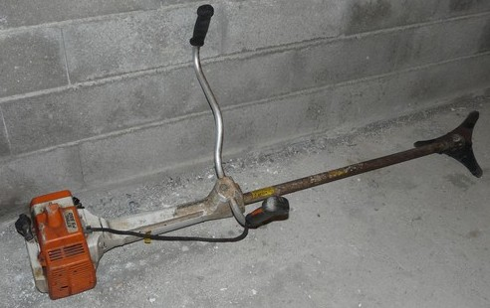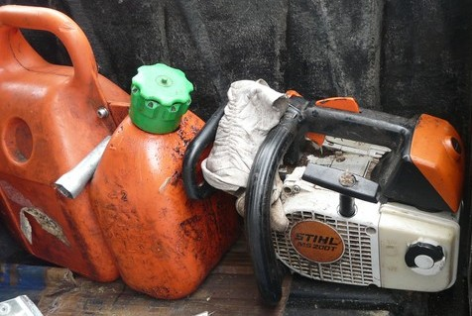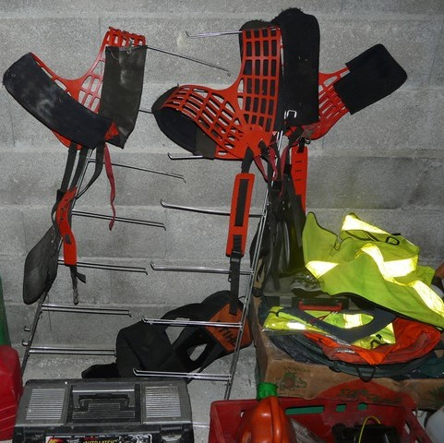
Tronçonneuses, débrousailleuses, taille haie, harnais, atomiseur, affuteur de chaînes, riveteuse-dériveteuse de chaînes, élagueuse sur perche (STHIL, HUSQVARNA)…

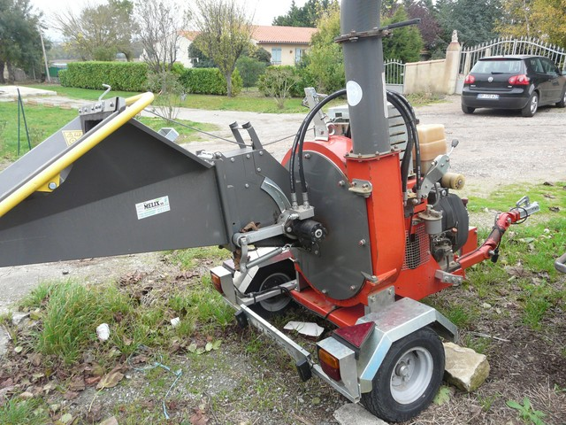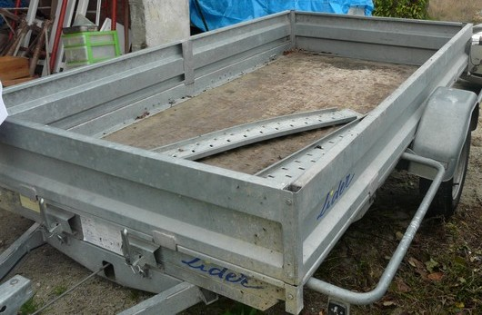
broyeur CARAVAGGI no stress remorque 750 kg

- VEHICULES
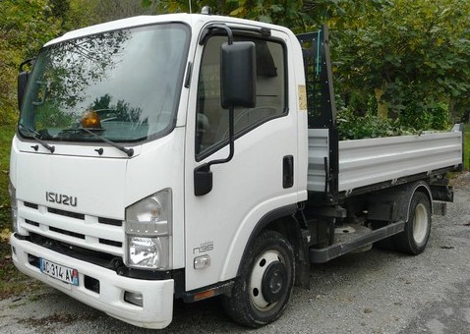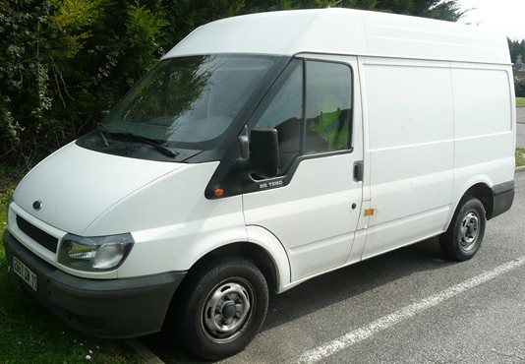
Camion benne ISUZU FORD TRANSIT

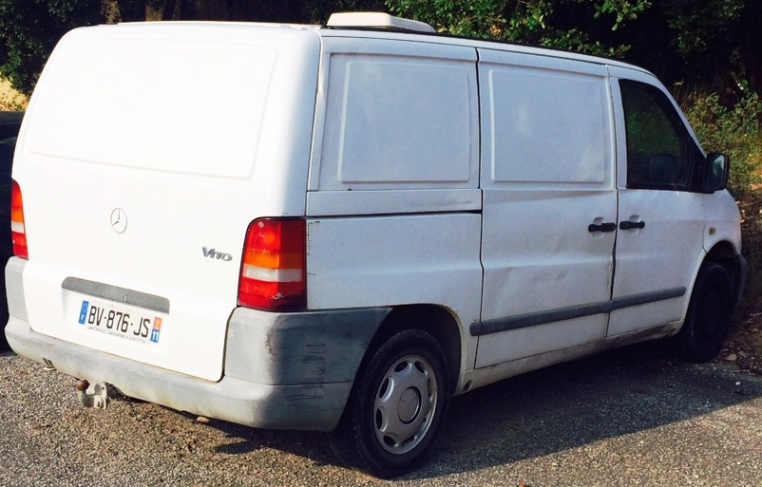
MERCEDES VITO (problème moteur)

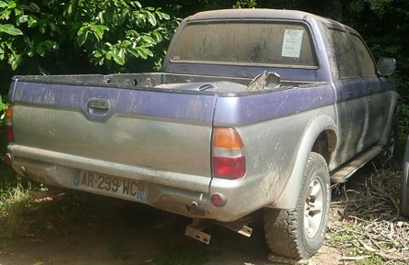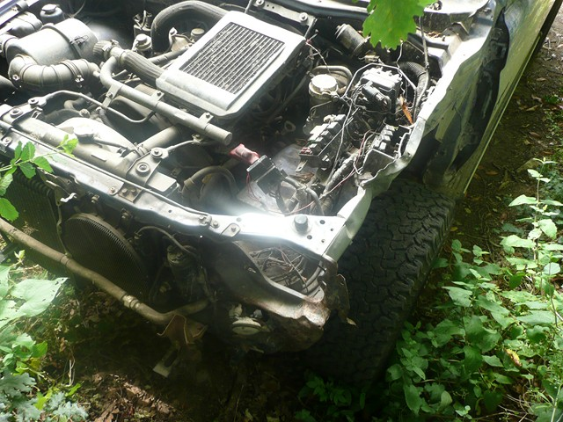
MITSUBICHI (choc avant)
- MANUTENTION

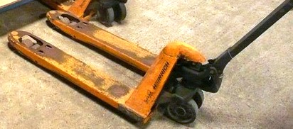3 transpalettes courts JUNGHENREICH
1 gerbeur électrique avec chargeur triphasé Junghenreich EFG DF 13 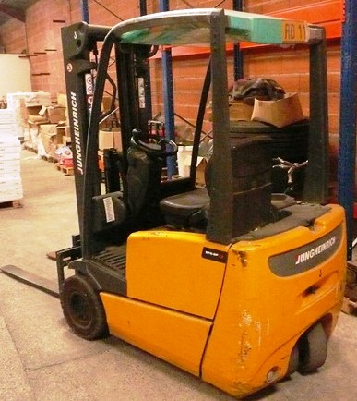

- DIVERS

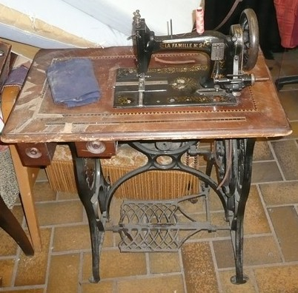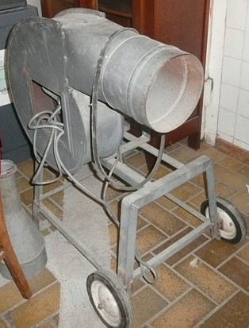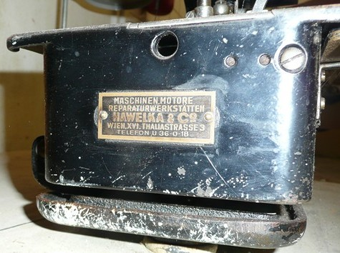
Machines à coudre anciennes machine à projeter la laine surjeteuse,
S.E.L.A.R.L. AUXILIA JURIS
Huissiers de justice associés
76 Allée d'Iéna
11000 CARCASSONNE
Tél. :04.68.25.03.31 Fax : 04.68.71.05.60

VENTE AUX ENCHERES PUBLIQUES

SUR LIQUIDATION JUDICIAIRE

Le MERCREDI 15 OCTOBRE 2014
A 15 HEURES 30
1, rue Fabre d’Eglantine 11600 CONQUES SUR ORBIEL (café de la Poste)

IL SERA PROCEDE A LA VENTE DE :

- MATERIEL DE BAR ET RESTAURATION

Bar et Haut de bar environ 4 mètres avec éclairage, 16 chaises armature alu assise résine canné, 4 tables de terrasse rondes pied central et pliables, 3 tables carrées pied central métal, 3 mange debout, 13 tables rectangles « bistrot », 46 chaises bistrots (23 avec accoudoirs), un store, tour réfrigéré 4 portes, chaises et tabourets de bar, lave verre et machine à glaçons, tireuse à bierre…

- DIVERS
Panneaux publicitaires, enseignes lumineuses, lustres ventilateurs, climatisation avec moteurs extérieur et central (prêt à emporter)

LISTE DE LA VENTE AUX ENCHERES DU 15/10/204

LES LOTS SONT VENDUS EN L'ETAT ET SANS GARANTIE

LE PAIEMENT ET L'ENLEVEMENT DOIVENT ETRE IMMEDIATS
A DEFAUT DE REGLEMENT LE LOT SERA REMIS EN VENTE

UN ENLEVEMENT DIFFERE PEUT ETRE CONVENU POUR LES MATERIELS LES PLUS ENCOMBRANTS
LES LOTS CI DESSOUS SONT DONNES A TITRE INDICATIF SOUS RESERVE D'ERREUR OU D'OMISSION ET A PARTIR DE L INVENTAIRE DE LIQUIDATION - ILS POURRONT ETRE RECOMPOSES POUR LES BESOINS DE LA VENTE
lot | désignation
V01 | 1 machine avec moteur pour remplir les matelas de laine de marque SOMER
V02 | 1 surjeteuse sur sa table n°221634
V03 | 1 machine à coudre mécanique de marque NEW HOME
V04 | 1 machine à coudre mécanique de marque LA FAMILLE N° 2
V05 | 1 ponceuse d'angle de marque PRO PLUS
V06 | 1 autre ponceuse de marque ATLAS COPCO
V07 | 1 ponceuse de marque TECHNIC PVB900
V08 | 1 niveau à laser dans sa boîte
V09 | 1 scie sauteuse de marque WURTH MASTER SYSTEM STP60-E
V10 | 1 lot de petits outillages marteaux, maillets, un découpe-moquette, ciseaux…
V11 | 1 compresseur de marque ABAC AIR COMPRESSOR avec les pistons et accessoires
CO01 | rabot électrique de marque ideal power
CO02 | visseuse électrique de marque titan
CO03 | carrelette manuelle
CO04 | coffret de perçage (mèches) incomplet
CO05 | perceuse électrique peugeot
CO06 | petite caisse à outils avec 1 pince 1 tournevis 4 clés,,,
T01 | 1 transpalette court Junghenreich
T02 | 1 transpalette court Junghenreich
T03 | 1 transpalette court Junghenreich
T04 | 1 transpalette électrique avec chargeur triphasé Junghenreich EFG DF 13
T05 | 1 compresseur MELY COMPRESS 63/10 A
B01 | un véhicule MITSUBISHI L200 1999 255396 kms choc avant gauche
B02 | une élagueuse sur perche de marque STIHL
B03 | une tronçonneuse de marque HUSQVARNA 142
B04 | un véhicule OPEL ASTRA accidenté CP-360-YL
A01 | MERCEDES VITO BV-876-JS 09.05.2003
A02 | 1 machine à projeter marque LANCY type MIXJET
CE01 | 1 camion ISUZU immatriculé AC 314 AV
CE02 | 1 harnais d'élagage complet avec griffes
CE03 | 1 petit tire-fort manuel
CE04 | 1 taille-haie STIHL HS80
CE05 | 1 tronçonneuse STIHL MS200T
CE06 | 1 petite caisse à outils avec outils courants pour les tronçonneuse et taille-haie
CE07 | 1 remorque de marque LIDER 750 kg immatriculée, benne basculante et freinée
CE08 | 1 broyeur de marque CARAVAGGI type NO STRESS + 290 bio sur chassis remorque
CE09 | 3 harnais à débroussailleuse
CE10 | 1 tronçonneuse STIHL MS200T en cours de réparation
CE11 | 1 lot divers d'accessoires pour rotofil
CE12 | 1 petite caisse à outils
CE13 | 1 débroussailleuse STIHL FS550 à réparer
CE14 | 1 débroussailleuse STIHL FS500 à réparer
CE15 | 1 débroussailleuse STIHL FS550
CE16 | 1 tronçonneuse HUSQVARNA 372XP
CE17 | 1 lot d'outillages à manche et main type merlin, râteau, pelle ainsi qu'un lot de 5 panneaux de signalisation routière "Elagage"
CE18 | 1 compresseur 50 litres 3,5 CV PROFOR bicylindre
CE19 | 1 affûteuse OREGON
CE20 | 1 système de rivetage et dérivetage de chaînes
CE21 | 1 lot de casques anti-bruit et de casques de sécurité
CE22 | 1 clé à choc sur air comprimé
CE23 | 1 cuve de 100 litres d'eau
CE24 | 1 atomiseur STIHL de type SR340 porté
CE25 | 1 lot de 8 pieds d'échafaudage permettant de tailler les haies
M01 | bar (environ 4 mètres) avec dessus de bar (avec éclairage)
M02 | machine à laver les verres
M03 | machine à glaçons
M04 | climatisation reversible HOKKAIDO
M05 | une tireuse a bière
M06 | lot de tables et chaises "bistrot"
M07 | enseignes publiciatires lumineuses
M08 | 4 lustres "ventilateur"
M09 | lot de vaisselle
M10 | un store

